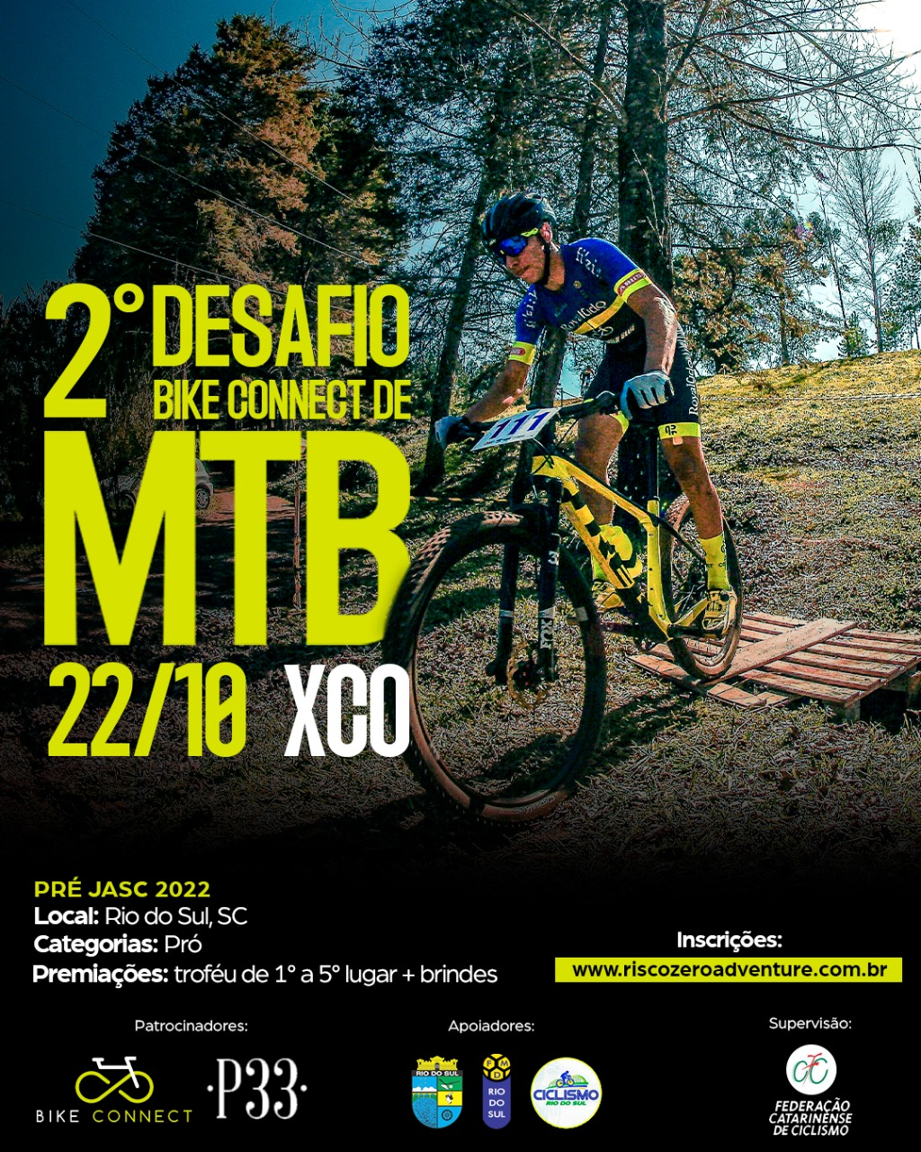

1 – PROGRAMAÇÃO

DATA – 22/10/2022 (SÁBADO)

RETIRADA DE KITS:
LOCAL: Loja Bike Connect - Alameda Aristiliano Ramos - N1575 - Bairro Jardim America - SC.
HORARIO: 9:00 às 12:00
OBS: Retirada do kit mediante a 1kg de alimento não perecível

PROVA:
SITIO NATAL FRONZA: Rua Severino lenzi - N380 - Bairro Canta Galo - Rio do Sul - SC. (Atrás da Fabricenter)

DADOS DA PROVA
Estilo: XCO
Classe FCC: XCOSC1

LARGADAS:
1ª BATERIA – 13:00 HORAS
INFANTO JUVENIL MASCULINO
INFANTO JUVENIL FEMININO
JUVENIL FEMININO
JR FEMININO
FEMININO MASTER (A-B-C)
MASTER C1
MASTER C2
MASTER D

2ª BATERIA – 14:30 HORAS
JUVENIL MASCULINO
SUB 30
MASTER A1
MASTER A2
MASTER B1
MASTER B2

5º. BATERIA - 16:00
ELITE/SUB 23 MASCULINO
JR MASCULINO
ELITE/SUB 23 FEMININO
E-BIKE (BICICLETAS PEDAL ASSISTIDO – NÃO A COMBUSTÃO): (IDADE MÍNIMA 18 ANOS)

ATENÇÃO!!! Esta programação poderá ser alterada a critério do árbitro geral

2- INSCRIÇÃO:

Os atletas deverão se inscrever, confirmando sua participação até 20/10 (quinta- feira), pelo site www.riscozeroadventure.com.br

VALOR DA INSCRIÇÃO

1º LOTE: R$ 110,00 + Taxa de Comodidade (Até 10/09)
2º LOTE: R$ 130,00 + Taxa de Comodidade (Até 10/10)
3º LOTE: R$ 150,00 + Taxa de Comodidade (Até 20/10)

Atletas federados terão o desconto automatico ao finalizar sua inscrição ao site.
Atenção! A prova terá um limite máximo de 200 inscritos.

Todos os atletas deverão doar 01 (UM) quilos de alimento não perecível (exceto sal) na confirmação da inscrição (este alimento faz parte da inscrição). Que serão doados a entidades beneficentes do município.

3 – CATEGORIAS:

MASCULINO PRÓ
ELITE: 23 A 29 ANOS OU CRITÉRIO TÉCNICO (NASC. EM 1999 E ANOS ANTERIORES)
SUB 23: 19 A 22 ANOS (NASC. EM 2003 A 2000)
SUB-30: 23 A 29 ANOS (NASC. EM 1999 A 1993)
JUNIOR: 17 A 18 ANOS (NASC. EM 2005 A 2004)
JUVENIL: 15 A 16 ANOS (NASC. EM 2007 A 2006)
INFANTOJUVENIL: 12 A 14 ANOS (NASC. EM 2010 A 2008)
MASTER A1: 30 A 34 ANOS (NASC. EM 1992 A 1988)
MASTER A2: 35 A 39 ANOS (NASC. EM 1987 A 1983)
MASTER B1: 40 A 44 ANOS (NASC. EM 1982 A 1978)
MASTER B2: 45 A 49 ANOS (NASC. EM 1977 A 1973)
MASTER C1: 50 A 54 ANOS (NASC. EM 1972 A 1968)
MASTER C2: 55 A 59 ANOS (NASC. EM 1967 A 1963)
MASTER D: 60 ACIMA (NASC. EM 1962 E ANOS ANTERIORES)
E-BIKE: (BICICLETAS PEDAL ASSISTIDO – NÃO A COMBUSTÃO): (IDADE MÍNIMA 18 ANOS)

FEMININO PRÓ
ELITE: 23 A 29 ANOS OU CRITÉRIO TÉCNICO (NASC. EM 1999 E ANOS ANTERIORES)
SUB 23: 19 A 22 ANOS (NASC. EM 2003 A 2000)
JUNIOR: 17 A 18 ANOS (NASC. EM 2005 A 2004)
JUVENIL: 15 A 16 ANOS (NASC. EM 2007 A 2006)
INFANTOJUVENIL: 12 A 14 ANOS (NASC. EM 2010 A 2008)
MASTER A: 30 A 39 ANOS (NASC. EM 1992 A 1983)
MASTER B: 40 A 49 ANOS (NASC. EM 1982 A 1973)
MASTER C: 50 ACIMA (NASC. EM 1972 E ANOS ANTERIORES)

ATENÇÃO: Os atletas deverão apresentar o TERMO DE RESPONSABILDIADE devidamente preenchido e assinado, conforme modelo disponível na última página do regulamento. Os menores de 18 anos, o responsável que assinar o termo de responsabilidade deverá estar na cidade de Rio do Sul/SC durante a realização do evento, sob pena de desclassificação do atleta.

4 – PREMIAÇÃO:

Serão premiados com troféu os 5 primeiros colocados de cada categoria.

IMPORTANTE 1: Para subir ao pódio o atleta deverá estar obrigatoriamente com o uniforme de competição. Atleta descalço, de chinelo, sem camisa, não será premiado e perderá o prêmio, mas não os pontos;

IMPORTANTE 2: O atleta campeão pode levar ao pódio sua bike para exposição;

IMPORTANTE 3: O atleta que não estiver no pódio no momento da premiação perderá o prêmio (produto/dinheiro e medalha), porém não perderá os pontos adquiridos;

5 – PISTA DE XCO:

Breve mais informações

6 – ZONA DE ABASTECIMENTO (FEED ZONES):

Só será permitido pessoas devidamente cadastradas junto à Organização.

O cadastro deverá ser realizado no dia da prova, junto à secretaria, com vagas limitadas.

Cada interessado deverá promover o seu próprio deslocamento até o Feed Zone, sob sua conta e risco. Não será permitido o deslocamento de carro ao Feed Zones, a fim de evitar o trânsito de veículos no percurso.

Após as 13:00 horas não será permitido o deslocamento pelo percurso, sob pena de desclassificação do atleta apoiado, por se tratar de apoio de terceiro.

7 – SEGURO ATLETA:

A Organização da Prova possui um seguro individual para cada atleta. Com as seguintes coberturas:
Morte Acidental - R$ 100.000,00
Invalidez Permanente Total ou Parcial por Acidente - R$ 100.000,00
Auxilio Funeral - R$ 3.000,00
Despesas Médicas Hospitalares - R$ 10.000,00
Para acionar e receber o seguro o atleta deve seguir os quesitos exigidos pela seguradora.

8 – REGULAMENTO:

Serão seguidos os regulamentos e normas disciplinares da UCI (União Ciclística Internacional), CBC (Confederação Brasileira de Ciclismo) e da FCC (Federação Catarinense de Ciclismo), disponíveis nos sites das entidades.

O Regulamento e Programação poderão sofrer alterações até a data de sua publicação impressa antes da prova. Em caso de dúvidas, prevalece a edição impressa e disponível na secretaria antes das etapas do evento.

NOTA: Casos omissos serão julgados pela Direção de Prova e comissários responsáveis. A organização do evento se reserva o direito de alterar a data e local da realização das provas com até 7 dias de antecedência, como qualquer outra cláusula e/ou condições do presente regulamento com 24 horas de antecedência ficando ajustado que todas as divulgações de eventuais alterações serão feitas através do site oficial do evento www.ciclismosc.com.br e na secretaria do evento nos dias da prova.

9 – PUBLICIDADE E DIREITO DE IMAGEM:

A prova poderá ser gravada em vídeo e/ou fotografada. Os atletas que tiverem alguma restrição ao uso de sua imagem deverão fazê-la por escrito antes da prova. Caso contrário, todas as imagens serão tidas como liberadas para qualquer tipo de uso, em qualquer data, sem qualquer compensação financeira, por tempo indeterminado.

10 – RESPONSABILIDADE E OBRIGAÇÕES:

A organização, os hotéis, Prefeituras Municipais, UCI, CBC, FCC, os promotores e patrocinadores não se responsabilizam por roubos/furtos e danos de equipamentos e/ou bicicletas ou por qualquer traumatismo e/ou lesões em atletas e assistentes causados por acidentes durante o treinamento ou competição;

É responsabilidade de cada atleta participante:
Ter um convênio médico (para assistência/cobertura financeira em caso de acidente). As equipes médicas que apoiam o evento prestarão somente os primeiros socorros e encaminhamento do acidentado para um hospital público mais próximo. Todas as despesas hospitalares correrão por conta do acidentado;

Levar consigo toda a comida e bebida que for consumir durante a competição. A título de apoio suplementar, a Organização poderá fornecer água potável para cada atleta inscrito, em postos de controle ao longo do percurso;

Zelar pela boa imagem do ciclismo e pela preservação da natureza não jogando lixo no percurso;

11 – NUMERAÇÃO DOS ATLETAS E BIKES:

O atleta receberá antes da prova um número (dorsal/bike) que deverá ser utilizado durante os treinos e prova.
A mudança na programação visual do número obrigará o atleta a adquirir numeral novo, estando sujeito à punição ou desclassificação, (a numeração não pode ser cortada ou ter adesivos colados, por exemplo).
Apenas a organização poderá colocar ou retirar propaganda dos numerais, sob pena de multa e desclassificação do atleta;
Caso seja constatada a alteração acarretará no pagamento de R$ 50,00 para aquisição de um novo numeral. Este valor não será cobrado caso haja uma deformação ou extravio no momento dos treinos e na competição;
IMPORTANTE: Cada atleta será responsável pelo numeral durante a prova. Lembre-se: o atleta que estiver sem o numeral será desclassificado.

12 – HOSPEDAGEM:

NOVO HOTEL TINHO ( HOTEL OFICIAL DO EVENTO)
Endereço: R Dom Bosco, 1436 - Jardim América, Rio do Sul - SC, 89160-000
Telefone: (47) 3525-1037
http://www.hoteltinho.com.br/reservas/

EDUARDO'S HOTEL ( HOTEL OFICIAL DO EVENTO)
Alameda Aristiliano Ramos - Centro, Rio do Sul - SC, 89160-149
Telefone: (47) 3521-0694
http://hoteleduardos.com.br/acomodacoes/

13 – HOSPITAIS:

HOSPITAL REGIONAL ALTO VALE
Rua Tuiuti, 218
Telefone: (47) 3521-2000

14 – LOCAL ALIMENTAÇÃO:

RESTAURANTE OFICIAL
PIZZA DORA
Endereço: BR-470, 3739 - Navegantes, Rio do Sul - SC, 89160-000
Telefone: (47) 98881-5415

15 – RESULTADOS:
O RESULTADO FINAL SERÁ DIVULGADO APÓS 19:00h PARA TODOS OS PARTICIPANTES, CASO NÃO TENHA SIDO APRESENTADO QUALQUER RECURSO.

16 – REALIZAÇÃO DA COMPETIÇÃO

- CICLISMO RIO DO SUL

17 – SUPERVISÃO:

- FEDERAÇÃO CATARINENSE DE CICLISMO
- CONFEDERAÇÃO BRASILEIRA DE CICLISMO

TERMO DE RESPONSABILIDADE / MENOR DE IDADE

EU, __________ , portador do RG Nº __________________ , inscrito no CPF nº ______declaro para os devidos fins que retirei o kit de prova, estou ciente e de acordo com o regulamento do CROSS COUNTRY OLIMPÍCO, prova de ciclismo na modalidade mountain bike XCO, e isento os organizadores, patrocinadores e voluntários por qualquer consequência que possa advir da minha participação no evento, não cabendo qualquer tipo de indenização e que em caso de acidentes a Organização do evento encaminhará o atleta até o hospital da cidade, ficando sob-responsabilidade do atleta ter um convênio médico. Além disso, declaro conhecer os riscos em participar da prova e das condições adversas do percurso, tais como quedas, acidentes, cortes, picadas ou mordidas de animais silvestres, buracos, pedras, trechos perigoso entre outras adversidades. Ademais, declaro estar em boas condições físicas, de saúde e psicológicas para participar do evento e concedo a permissão à organização, para que utilize fotos, filmes, gravações, etc, para divulgação que mostre a minha participação.
Declaro ainda ciência de que deverei estar na cidade de Rio do Sul /SC durante a realização do evento, sob pena de desclassificação do atleta. (Responsável por menores de 18 anos)

Rio do sul /SC, ____ de __________de 2022.

Assinatura e/ou do Responsável pelo atleta menor de idade

RG: ________________________________________
Grau de Parentesco: __________________________
Telefone de Contato: _________________________

